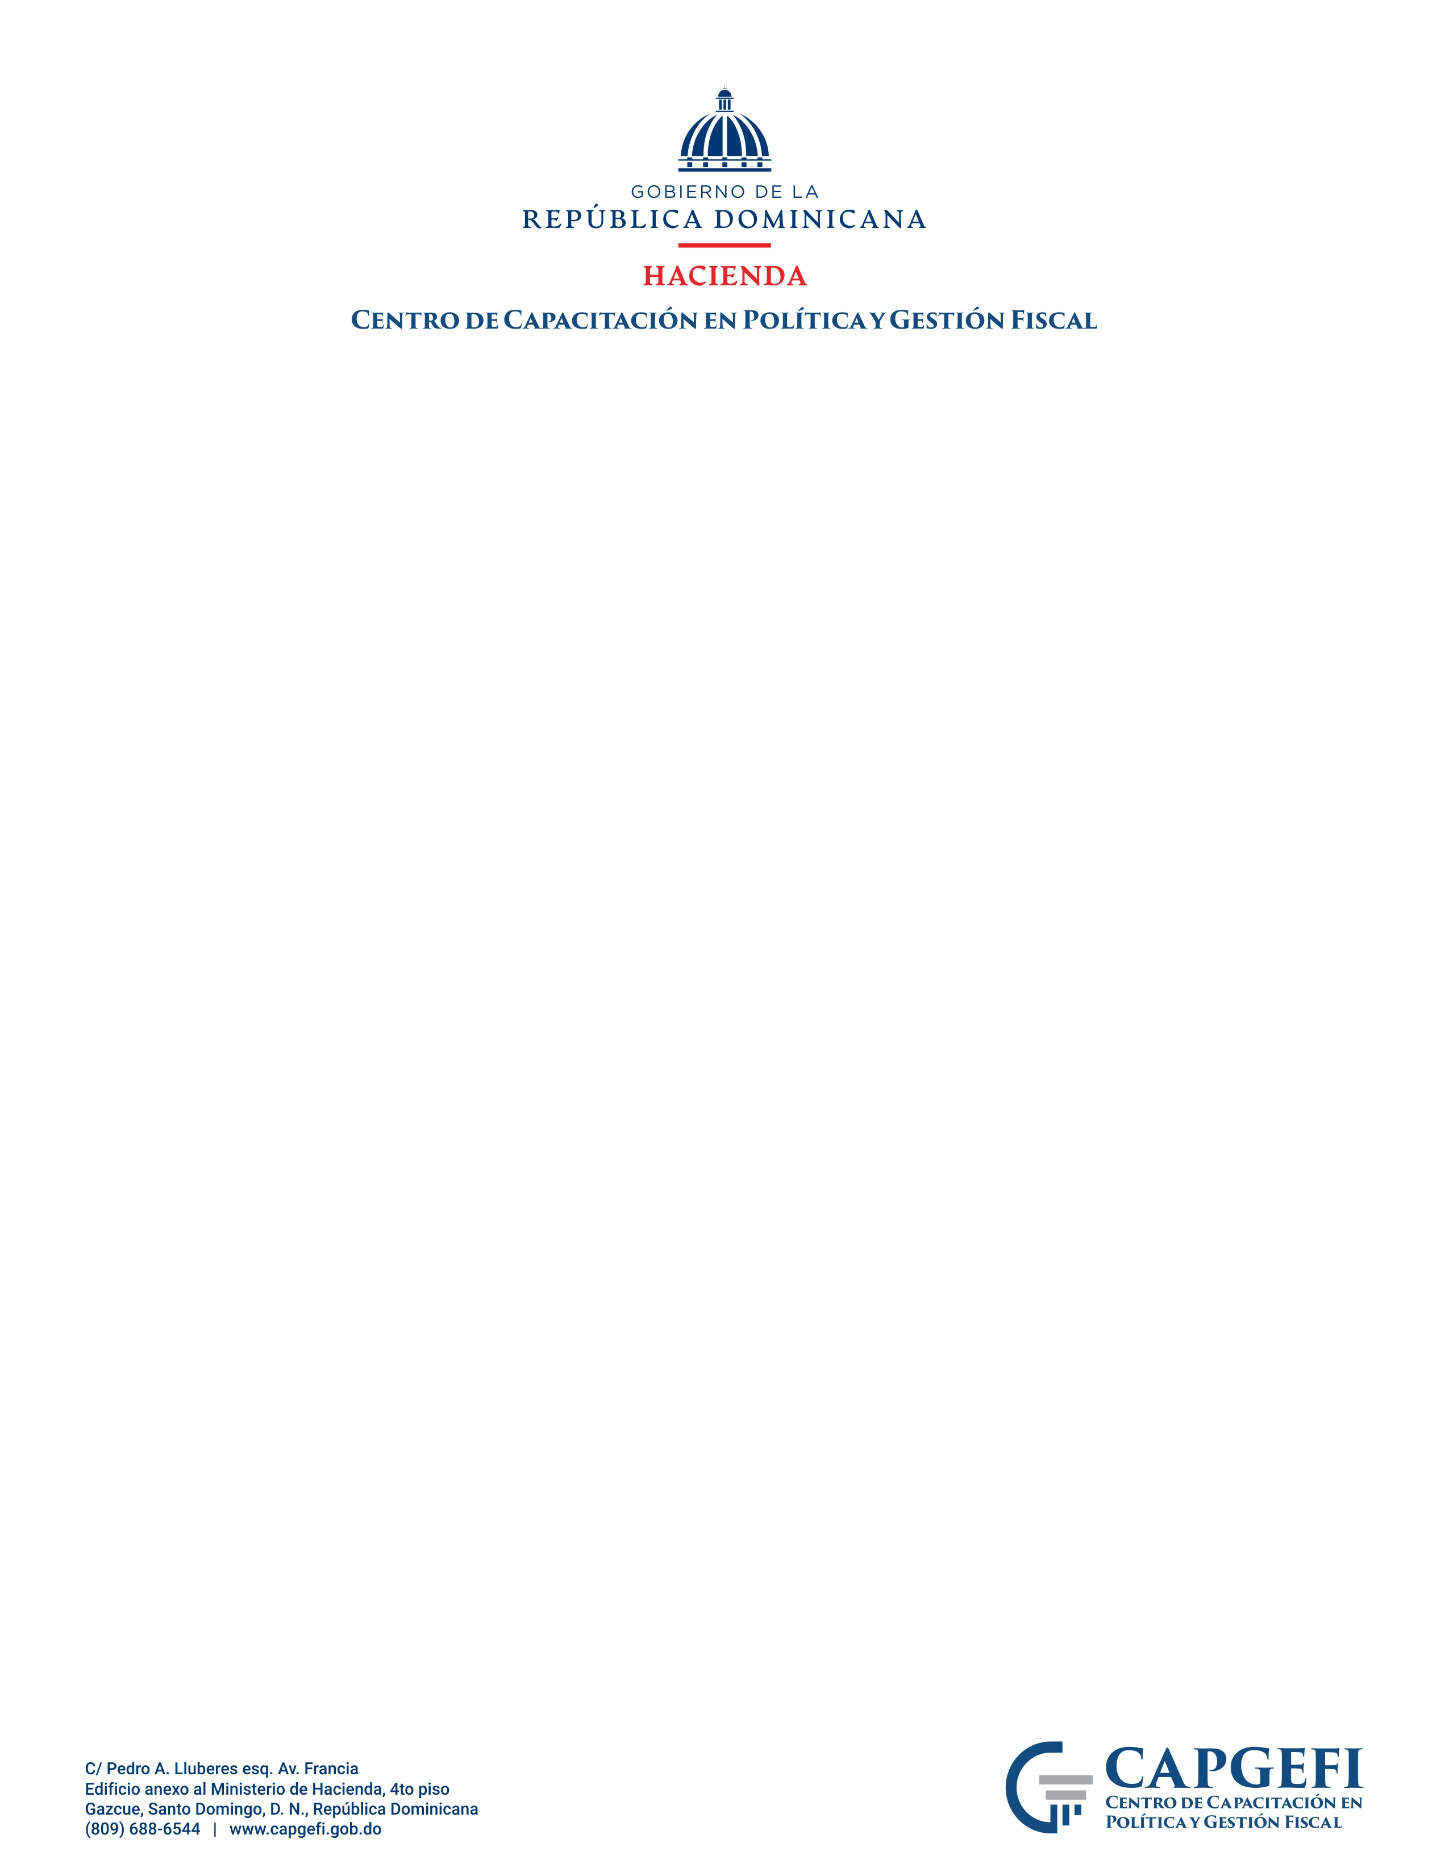

Departamento de Investigación y Publicaciones
Coordinación de Becas

Informe de postulantes a los planes de Asistencia de Beneficiarios de Becas Ofrecidas por el Centro,
Octubre 2024

Resumen

En el mes de octubre 2024, el Centro de Capacitación en Política y Gestión Fiscal del Ministerio de Hacienda, con miras a facilitar la creación de capacidades en los ciudadanos(a)s que así lo requieran, con la finalidad de que estos contribuyan al fortalecimiento institucional y el desarrollo de mercados competitivos, fueron procesadas dos (2) solicitudes de becas en los cursos que se detallan en la tabla número 5 de este informe. Las mismas fueron debidamente gestionadas para su valoración al comité evaluador y/o la Dirección General.

A continuación, se presenta los resultados correspondientes al mes de octubre:

Ministerio de Hacienda
Centro de Capacitación en Política y Gestión Fiscal
Departamento de Investigación y Publicaciones
Sexo de los solicitantes para Becas
Octubre, 2024

Tabla No. 1
Sexo | Cantidad | Porcentaje
Masculino | 1 | 50%
Femenino | 1 | 50%
Total | 2 | 100,00%

Fuente: Solicitudes físicas de los candidatos

Tabla Núm. 1. Muestra que el 50 % de los solicitantes son del sexo masculino y el otro 50 % del sexo femenino. Gráfica núm. 1
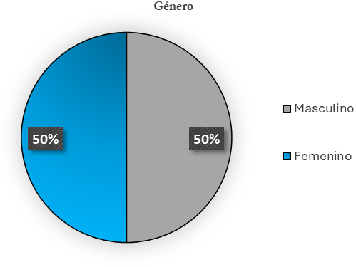
Fuente: Solicitudes fisicas de los candidatos
Nivel Académico de los solicitantes
Octubre, 2024
Tabla No. 2
Nivel Académico | Cantidad | Porcentaje
Bachiller | 2 | 100%
Total | 2 | 100,00%

Fuente: Solicitudes físicas de los candidatos

Tabla núm. 2. Muestra que los dos (2) participantes que solicitaron, ambos son Bachilleres. DFA

Gráfica núm. 2
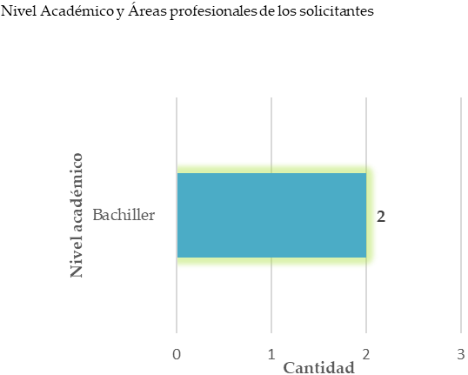
Fuente: Solicitudes físicas de los candidatos

Condición Ocupacional y Sector laboral de Procedencia
Octubre, 2024

Tabla núm. 3
Institución / Trabajo | Cantidad | Porcentaje
Desempleado/a | 0 | 0%
Público | 0 | 0%
Privado | 2 | 100%
Total | 2 | 100,0%
Fuente: Solicitudes físicas de los candidatos

Tabla núm. 3. Muestra que el 100% de los solicitantes de becas son del sector Privado.

Gráfica núm. 3
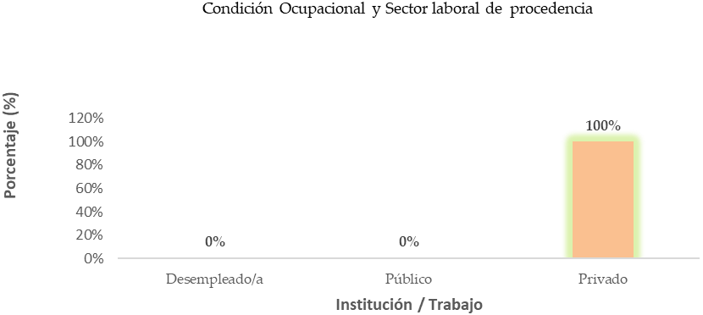
Fuente: Solicitudes fisicas de los candidatos

Becas Solicitadas en las Acciones de Capacitación Ofertadas por el CAPGEFI
Octubre, 2024

Tabla núm. 4
Recomendación porcentaje Becas | Cantidad | Porcentaje
50% | 0 | 0%
100% | 2 | 100%
Total | 2 | 100,00%
Fuente: Solicitudes físicas de los candidatos

Tabla núm. 4. Muestra que, las dos (2) Solicitudes recibidas, fueron recomendadas al 100 %.

Gráfica núm. 4

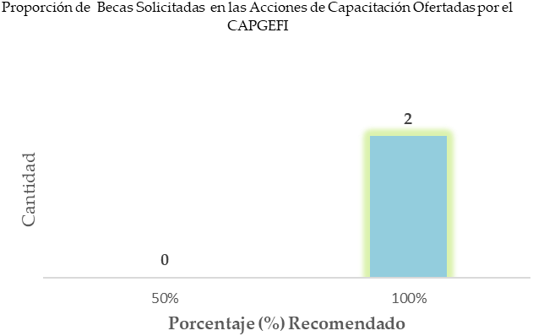
Fuente: Solicitudes físicas de los candidatos

Becas Solicitadas en las Acciones de Capacitación Ofertadas por el CAPGEFI
Octubre, 2024

Tabla núm. 5
Denominación de la Acción de Capacitación | Cantidad | Porcentaje
Curso: Básico de Técnicas Aduaneras | 2 | 100%
Total | 2 | 100,00%
Fuente: Solicitudes físicas de los candidatos

Tabla núm. 5. Muestra que, las dos (2) becas solicitadas a la institución, corresponden al Cursos siguiente: Curso Básico de Técnicas Aduaneras.

Gráfica núm. 5

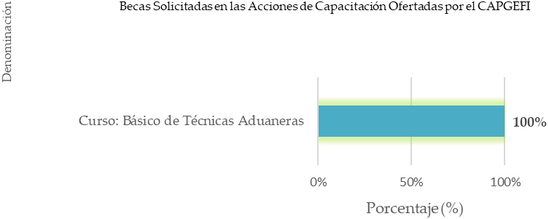
Fuente: Solicitudes fisicas de los candidatos

Francis Laudis Tejeda Ortiz
Coordinación de Becas

